Grafik und Musik

Alle Grafiken/Sprites in der App sind durch das Programm Piskel (https://www.piskelapp.com/) entstanden und selbst erstellt.

Piskel

Piskel ist ein freier Online Sprite Editor. Ein Sprit ist ein Grafikobjekt, in diesem Projekt bestehend aus .png Dateien, das von der Grafikhardware über das Hintergrundbild bzw. den restlichen Inhalt der Bildschirmanzeige eingeblendet wird.

Grafiken

Für alle Themen wurde ein Hintergrund angefertigt.

Startbildschirm + Hauptbildschirm Spielfigur(Tamagochti)

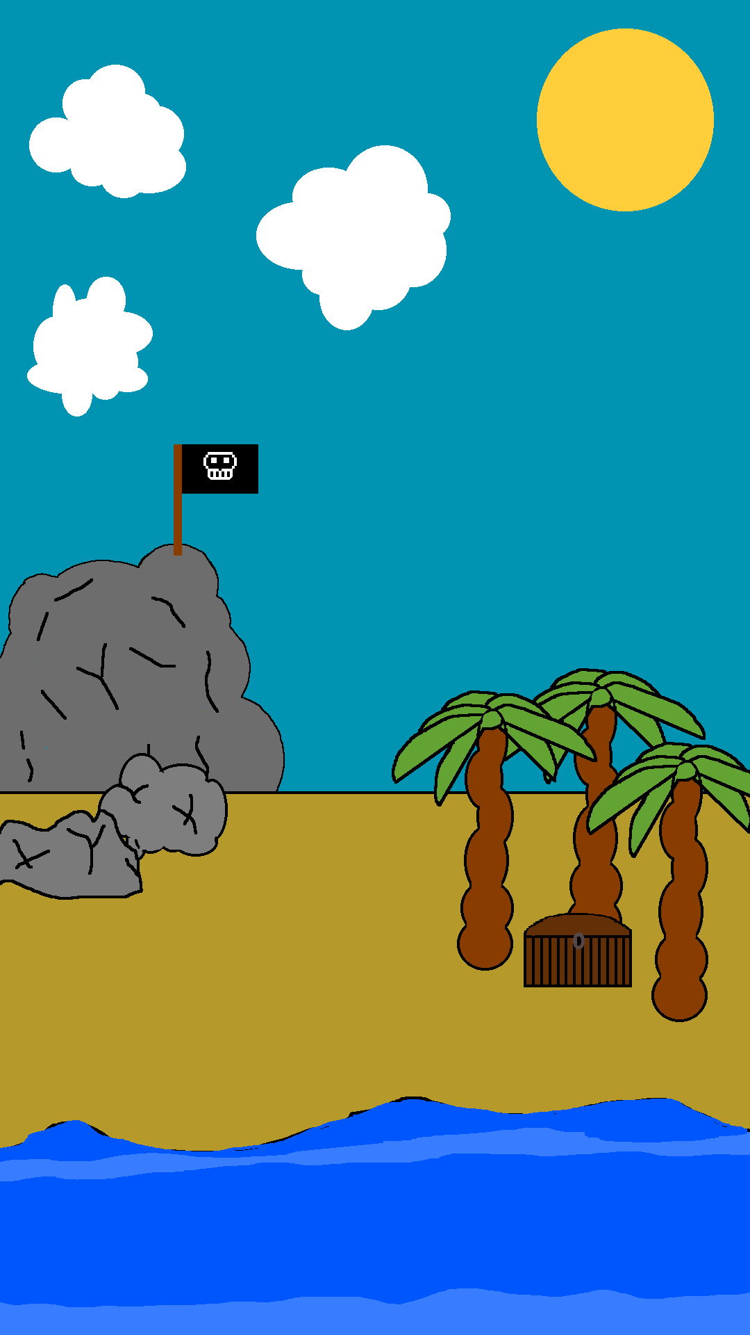

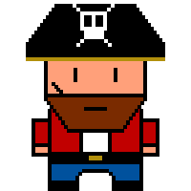

Level 1

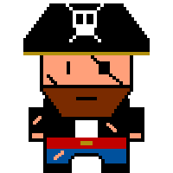

Level 2

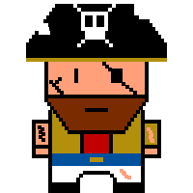

Level 3

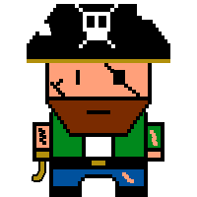

Level 4

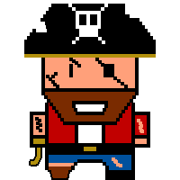

Level 5

Laden Lager

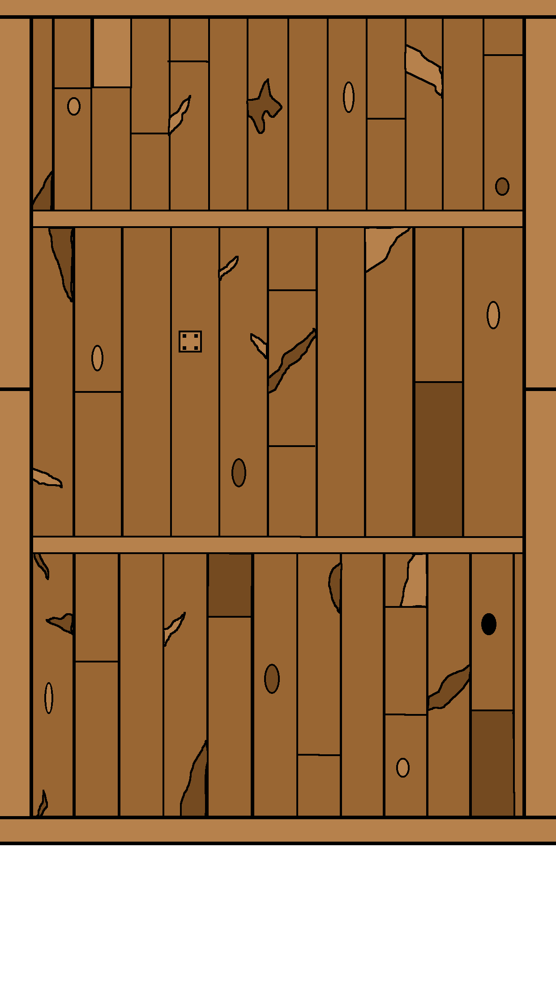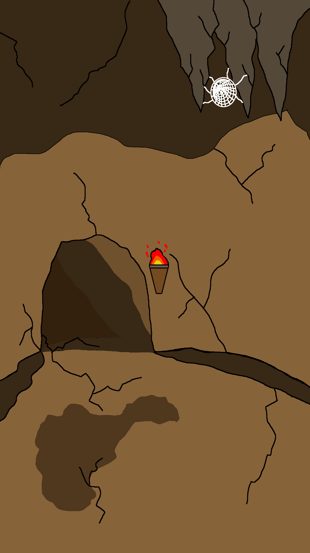

Minispielbildschirm

Animationen

Die Animationen, wie die Wellenbewegung des Startbildschirms, entstehen durch das übereinanderlegen der Bilder wie bei einer GIF. Jedes nachfolgende Bild ist minimal anders zum Vorgänger und so täuscht man eine Bewegung im Bild vor.

Man legt ein Array an und legt dort alle Bilder in der Reihenfolge wie man sie zeigen möchte ab. Durch das durch laufen dieses Arrays und das anzeigen der verschiedenen Bilder entsteht der Animationseffekt.

Hierzu verwenden wir das UIImageView Objekt. Dies zeigt ein Bild oder eine Sequenz an, wobei die Dauer, wie lange ein Bild angezeigt wird, unsere FPS bestimmen.

Musik